МИНИСТЕРСТВО НАУКИ И ВЫСШЕГО ОБРАЗОВАНИЯ
РОССИЙСКОЙ ФЕДЕРАЦИИ

ФЕДЕРАЛЬНОЕ ГОСУДАРСТВЕННОЕ АВТОНОМНОЕ ОБРАЗОВАТЕЛЬНОЕ УЧРЕЖДЕНИЕ ВЫСШЕГО ОБРАЗОВАНИЯ

НОВОСИБИРСКИЙ НАЦИОНАЛЬНЫЙ ИССЛЕДОВАТЕЛЬСКИЙ ГОСУДАРСТВЕННЫЙ УНИВЕРСИТЕТ

Факультет информационных технологий
Кафедра параллельных вычислений

ОТЧЕТ

О ВЫПОЛНЕНИИ ПРАКТИЧЕСКОЙ РАБОТЫ

«Параллельная реализация решения системы линейных алгебраических уравнений с помощью OpenMP»

студента 2 курса, группы 20205

Рыбалко Константин Иванович

Направление 09.03.01 – «Информатика и вычислительная техника»

Преподаватель:
Доцент кафедры параллельных вычислений
А. Ю. Власенко

Новосибирск 2022
СОДЕРЖАНИЕ
ЦЕЛЬ 3
ЗАДАНИЕ 3
ОПИСАНИЕ РАБОТЫ 4
ЗАКЛЮЧЕНИЕ 5
Приложение 1. Листинг программы на языке С++ с применением OpenMP 6
Приложение 2. График зависимости времени от количества процессов. 10
Приложение 3. Графики зависимости эффективности и ускорения от количества процессов. 11
Приложение 4. Сравнительная таблица для параметра schedule. 12

ЦЕЛЬ
Знакомство с технологией параллельного программирования – OpenMP.

ЗАДАНИЕ
- Последовательную программу из практической работы 1, реализующую итерационный алгоритм решения системы линейных алгебраических уравнений вида Ax=b, распараллелить с помощью OpenMP.
ОБЯЗАТЕЛЬНОЕ УСЛОВИЕ: создается одна параллельная секция #pragma omp parallel, охватывающая весь итерационный алгоритм.
- Замерить время работы программы на кластере НГУ на 1, 2, 4, 8, 12, 16 потоках. Построить графики зависимости времени работы программы, ускорения и эффективности распараллеливания от числа используемых ядер. Исходные данные и параметры задачи подобрать таким образом, чтобы решение задачи на одном ядре занимало не менее 30 секунд.
- Провести исследование на определение оптимальных параметров #pragma omp for schedule(...) при некотором фиксированном размере задачи и количестве потоков.

ОПИСАНИЕ РАБОТЫ
Ход работы:
- Изучаем основные принципы работы с технологией OpenMP.
- Распараллеливаем последовательную программу (см. Приложение 1).
- Компилируем при помощи команды:

g++ -std=c++11 -fopenmp lab_2_omp.cpp -o lab_2_omp.out

- Пишем скрипт и тестируем корректность работы
- Проводим замеры времени на разном количестве процессов (1, 2, 4, 8, 12), строим график (см. Приложение 2).
- Изучаем зависимость ускорения и эффективности программ от количества процессов по формулам:
S_{n} = T₁ / T_{n},
где S_{n} – ускорение на n процессах, T₁ – время выполнения алгоритма на 1 процессе, T_{n} – время выполнения алгоритма на n процессах.
E_{n} = S_{n} / n,
где E_{n} – эффективность на n процессах, S_{n} – ускорение на n процессах, n – количество процессов. Строим графики (см. Приложение 3).
- Исследуем оптимальные параметры schedule() (см. Приложение 4).

ЗАКЛЮЧЕНИЕ
OpenMP – простой в использовании и быстрый для применения. При грамотном использовании, OpenMP избавляет от необходимости «ручного» распараллеливания, что сильно упрощает и ускоряет процесс, хотя и уменьшает возможности реализации.

Приложение 1. Листинг программы на языке С++ с применением OpenMP
#include <iostream>
#include <cmath>
#include <omp.h>

void FillMatrix(int N, double* A)
{
#pragma omp for
for (int i = 0; i < N; ++i)
{
double* a = A + i * N;
for (int j = i; j < N; ++j)
{
double rand = double(std::rand() % 10000) / 100;
int sign = std::rand() % 2;
if (sign == 1)
{
rand *= -1;
}
a[j] = rand;
A[j * N + i] = rand;
}
a[i] += 200;
}
}

void FillVector(int N, double* v)
{
#pragma omp for
for (int i = 0; i < N; ++i)
{
double rand = double(std::rand() % 10000) / 100;
int sign = std::rand() % 2;
if (sign == 1)
{
rand *= -1;
}
v[i] = rand;
}
}

void SubVectors(int N, double* a, double* b, double* c)
{
#pragma omp for
for (int i = 0; i < N; ++i)
{
c[i] = a[i] - b[i];
}
}

void CopyVector(int N, double* a, double* b)
{
#pragma omp for
for (int i = 0; i < N; ++i)
{
b[i] = a[i];
}
}

double ScalarMult(int N, double* a, double* b)
{
double res = 0;
#pragma omp parallel for reduction(+: res)
for (int i = 0; i < N; ++i)
{
res += a[i] * b[i];
}
return res;
}

double CalcAlpha(int N, double module_r, double* az, double* z)
{
return (module_r / ScalarMult(N, az, z));
}

void MultMatrixVector(int N, double* A, double* v, double* res)
{
#pragma omp for
for (int i = 0; i < N; ++i)
{
double* a = A + i * N;
res[i] = 0;
for (int j = 0; j < N; ++j)
{
res[i] += a[j] * v[j];
}
}
}

void MultVectorScalar(int N, double c, double* a, double* b)
{
#pragma omp for
for (int i = 0; i < N; ++i)
{
b[i] = a[i] * c;
}
}

void CalcNextX(int N, double* x, double* z, double alpha)
{
#pragma omp for
for (int i = 0; i < N; ++i)
{
x[i] = x[i] + z[i] * alpha;
}
}

void CalcNextR(int N, double* r, double* A_z, double alpha, double* new_r)
{
#pragma omp for
for (int i = 0; i < N; ++i)
{
new_r[i] = r[i] - A_z[i] * alpha;
}
}

void CalcNextZ(int N, double* z, double* r, double betta)
{
#pragma omp for
for (int i = 0; i < N; ++i)
{
z[i] = r[i] + betta * z[i];
}
}

bool IsSolution(double module_r, double b, double e)
{
return (((module_r * module_r) / b) < e);
}

void FoundSolution(int N, double* A, double* b, double* x, double e)
{
auto r = new double[N];
auto z = new double[N];
auto A_x = new double[N];
auto A_z = new double[N];
auto new_r = new double[N];
double alpha;
double betta;
double module_new_r = 0;
double module_b;
double module_r;
double alpha_z;
#pragma omp parallel
{
MultMatrixVector(N, A, x, A_x);
SubVectors(N, b, A_x, r);
CopyVector(N, r, z);
module_b = ScalarMult(N, b, b);
module_r = ScalarMult(N, r, r);
}
module_b *= module_b;
e *= e;
#pragma omp parallel
{
while (!IsSolution(module_r, module_b, e))
{
MultMatrixVector(N, A, z, A_z);
alpha = CalcAlpha(N, module_r, A_z, z);
CalcNextX(N, x, z, alpha);
CalcNextR(N, r, A_z, alpha, new_r);
module_new_r = ScalarMult(N, new_r, new_r);
betta = module_new_r / module_r;
CalcNextZ(N, z, new_r, betta);
CopyVector(N, new_r, r);
module_r = module_new_r;
}
}
delete[] new_r;
delete[] A_z;
delete[] A_x;
delete[] z;
delete[] r;
}

int main(int argc, char* argv[])
{
if (argc < 2)
{
std::cerr << "Not enought arguments!" << std::endl;
return 0;
}
int N = atoi(argv[1]);
double e = 0.00000001;
auto A = new double[N * N];
auto b = new double[N];
auto x = new double[N];
double start, end;
#pragma omp parallel
{
FillMatrix(N, A);
FillVector(N, b);
FillVector(N, x);
}
start = omp_get_wtime();
FoundSolution(N, A, b, x, e);
end = omp_get_wtime();
auto res = new double[N];
MultMatrixVector(N, A, x, res);
double misstakes = 0;
for (int i = 0; i < N; ++i)
{
if (int(b[i] - res[i]) != 0) misstakes++;
}
std::cout << "============+" << std::endl;
std::cout << "Misstakes: " << misstakes << std::endl;
std::cout << "============+" << std::endl;
std::cout << "Times: " << end - start << std::endl;
std::cout << "============+" << std::endl;
delete[] res;
delete[] x;
delete[] b;
delete[] A;
return 0;
}

Приложение 2. График зависимости времени от количества процессов.

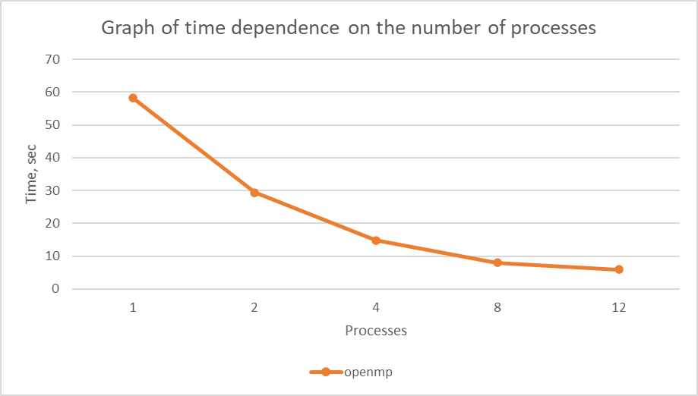

Приложение 3. Графики зависимости эффективности и ускорения от количества процессов.

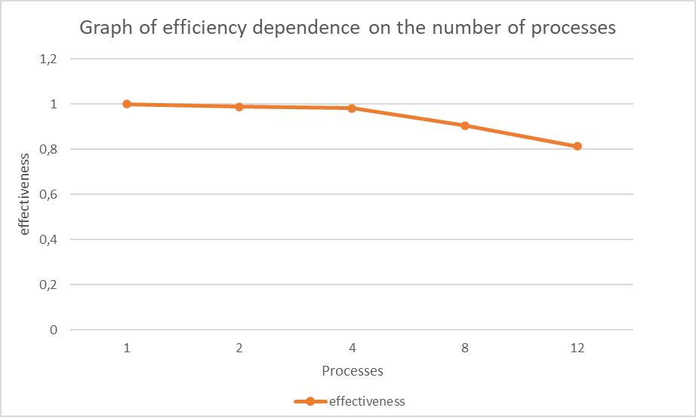

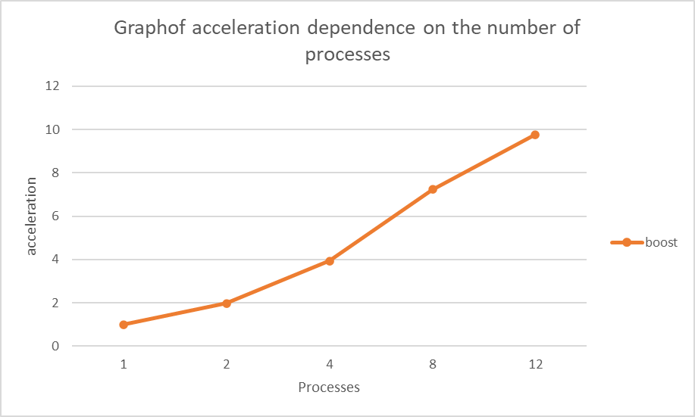

Приложение 4. Сравнительная таблица для параметра schedule.

